Manuel didactique Tibus
Formation compagnie de transport — 4 rôles, menus et flux métier

Document de formation pour gérants, vendeurs, comptables, contrôleurs et formateurs.
Captures Owner : compte tabiscompany@gmail.com · compagnie Tibus Démo Transport.

Sommaire
1. 0. Introduction — Vision du projet Tibus
2. 1. Architecture des rôles et parcours de données
3. 2. Rôle Voyageur — réservation en ligne
4. 3. Rôle Owner — gestion compagnie (22 menus)
5. 4. Rôle Vendeur — guichet et caisse
6. 5. Rôles Comptable & Contrôleur — suivi et validation
7. 6. Flux métier d'une journée type
8. 7. Cycle de vie d'un billet
9. 8. Aide intégrée et dépannage
10. 9. Glossaire formateur

0. Introduction — Vision du projet Tibus
Tibus est une plateforme de billetterie bus pour l'Afrique de l'Ouest. Elle relie trois mondes : le voyageur qui réserve en ligne, la compagnie qui programme et pilote, et le guichet qui vend sur place. Le projet intègre paiement Mobile Money (FedaPay), billets QR, caisse physique, reversements comptables, fidélité, colis et scanner d'embarquement.
Objectifs pédagogiques du manuel :
- Identifier le bon écran selon son rôle.
- Enchaîner les opérations sans erreur (caisse → vente → reversement).
- Comprendre comment un billet naît, se paie et est contrôlé à l'embarquement.
- Former une équipe complète autonome en 1 à 2 sessions.

Figure 0.1 — Page d'accueil Tibus (capture application réelle)

1. Architecture des rôles
Quatre rôles principaux coexistent dans une même compagnie :
- Owner (gérant) : configure tout, voit tout, invite l'équipe.
- Vendeur : ouvre caisse, vend cash, scanne, reverse.
- Comptable compagnie : journal ventes, valide reversements, rapports.
- Contrôleur : scan embarquement, contrôle billets.
- Voyageur (client) : recherche, paie en ligne, reçoit QR.
Chaîne de données simplifiée :
- Owner programme itinéraire → voyage (départ).
- Voyageur ou vendeur crée une réservation / vente.
- Paiement confirmé → billet émis (référence TB- + QR).
- Contrôleur scanne → embarquement enregistré.
- Vendeur reverse espèces → comptable valide → caisse clôturée.
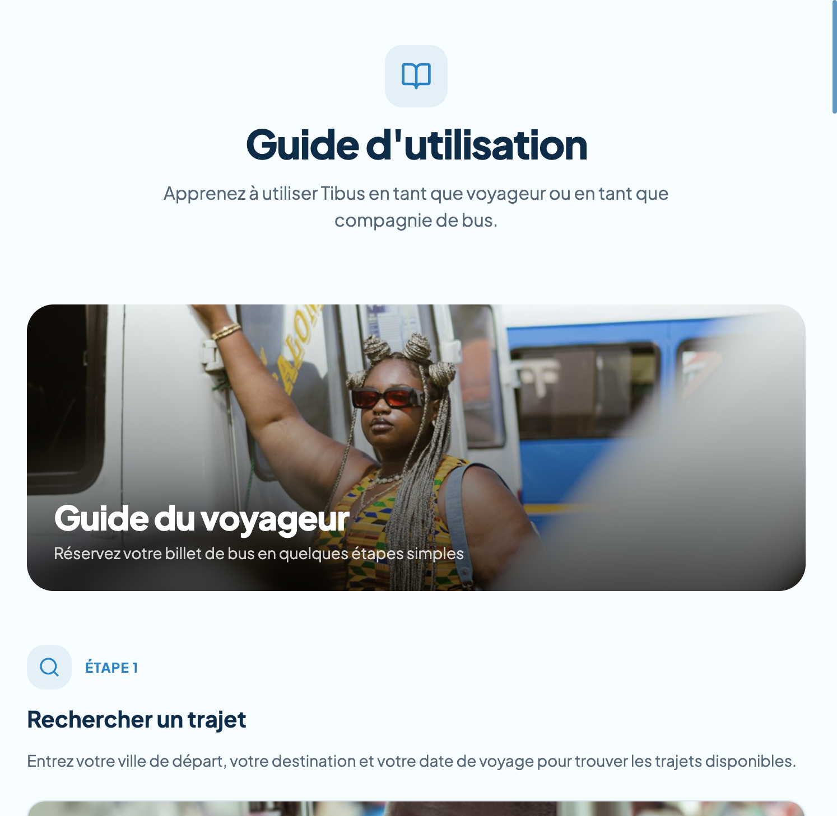
Figure 1.1 — Guide intégré Tibus (capture réelle)

2. Rôle Voyageur
Le voyageur utilise le site public sans connaître la back-office compagnie.
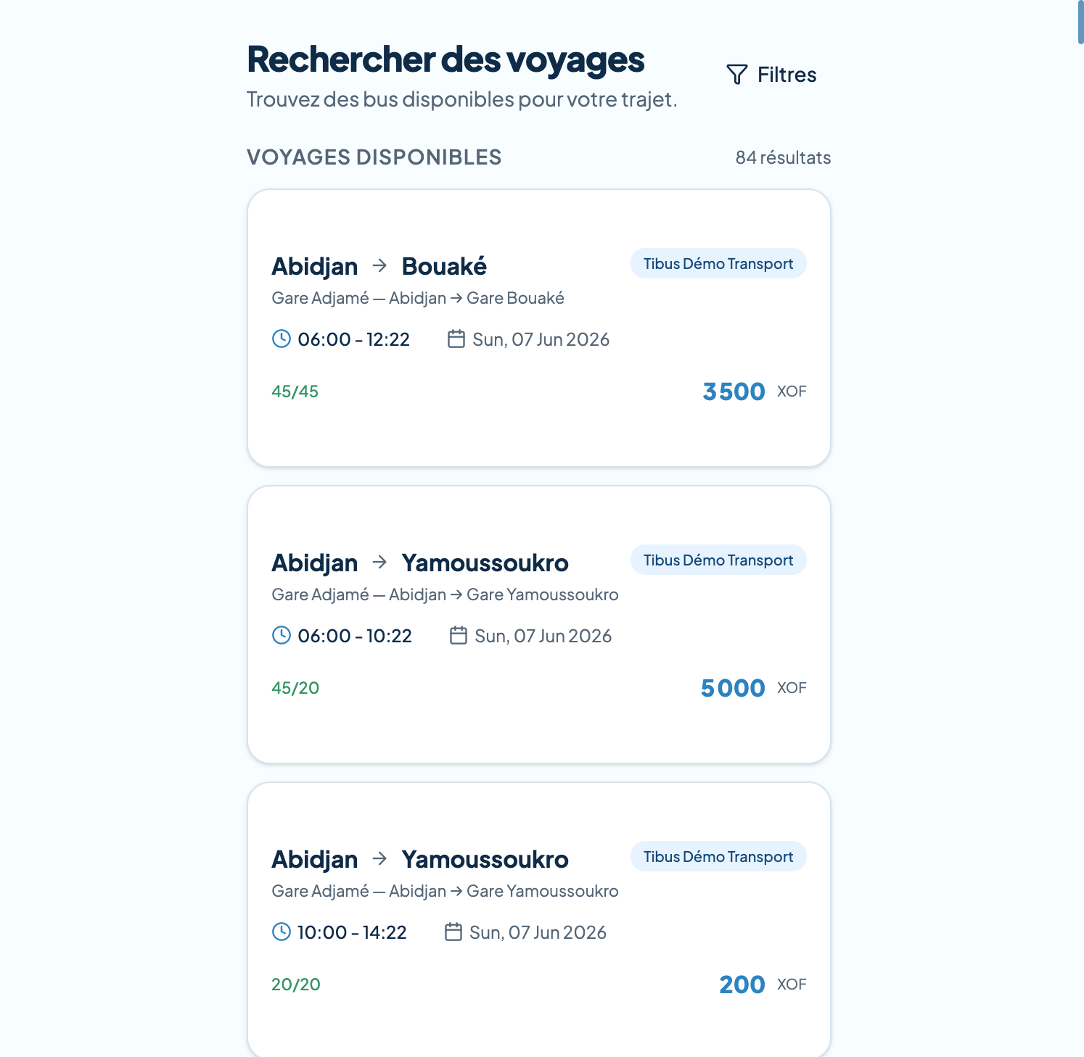
Figure 2.1 — Recherche de voyages (capture réelle)

Parcours didactique — 5 étapes :
- Rechercher : ville départ, arrivée, date, filtres prix/compagnie.
- Comparer : horaires, places disponibles, tarif XOF.
- Réserver : connexion requise, choix siège, téléphone Mobile Money.
- Payer : redirection FedaPay — le siège n'est confirmé qu'après paiement.
- Voyager : billet dans « Mes réservations », QR à l'embarquement.
Points clés formation :
- Pas de blocage de siège avant paiement (évite les faux « complets »).
- Codes promo et points fidélité au moment de la réservation.
- Parrainage Tibus : points plateforme.

3. Rôle Owner — Gérant de compagnie
L'owner dispose du menu latéral le plus complet. Accès : /fr/owner · Compte démo : tabiscompany@gmail.com
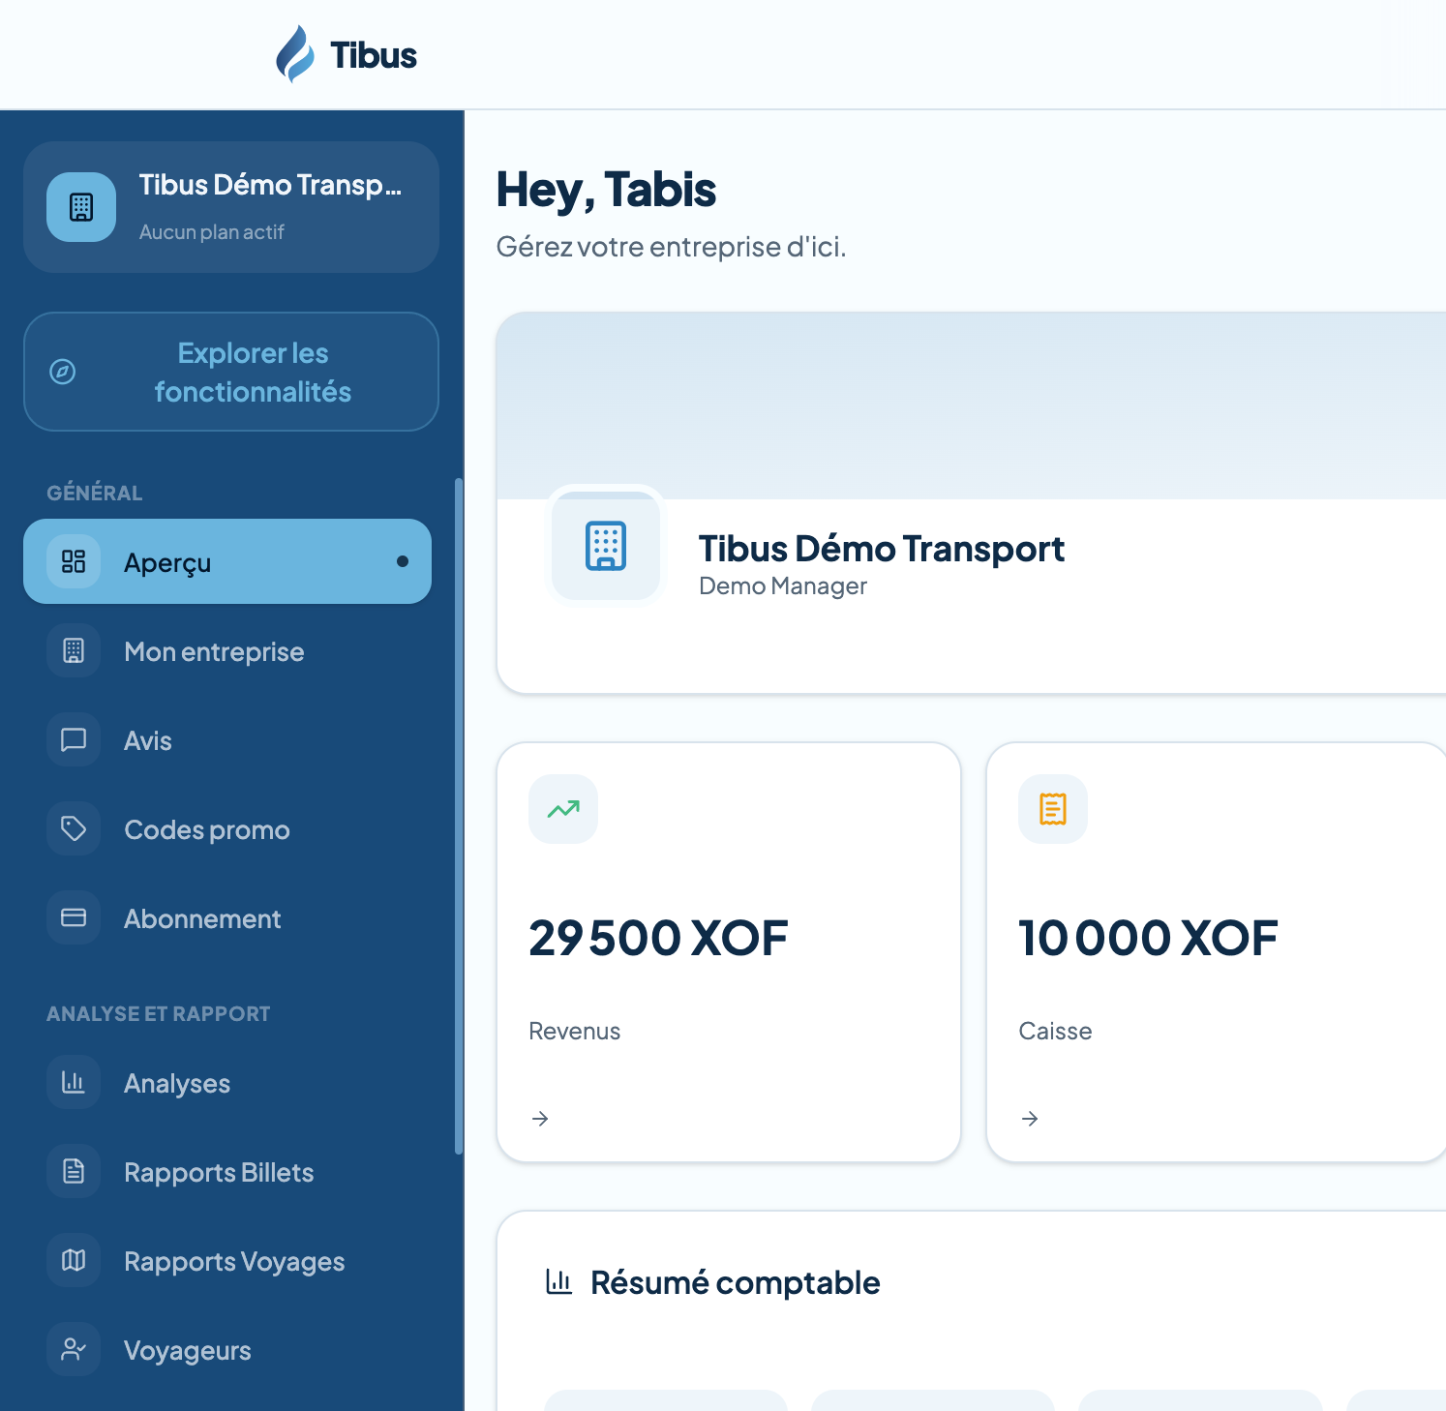
Figure 3.0 — Aperçu Owner (capture réelle)

Détail de chaque menu — fiche pédagogique avec capture d'écran :
Aperçu
Objectif pédagogique : Comprendre la santé de l'activité en un coup d'œil.
Accès : /fr/owner

Figure — Aperçu (capture réelle · Tibus Démo Transport · owner)

Procédure :
- Consulter ventes du jour, revenus, occupation.
- Identifier les départs sous-remplis.
- Utiliser les raccourcis d'action.
Astuce formateur : Commencer chaque journée par cet écran.

Mon entreprise
Objectif pédagogique : Paramétrer l'identité publique de la compagnie.
Accès : /fr/owner/company
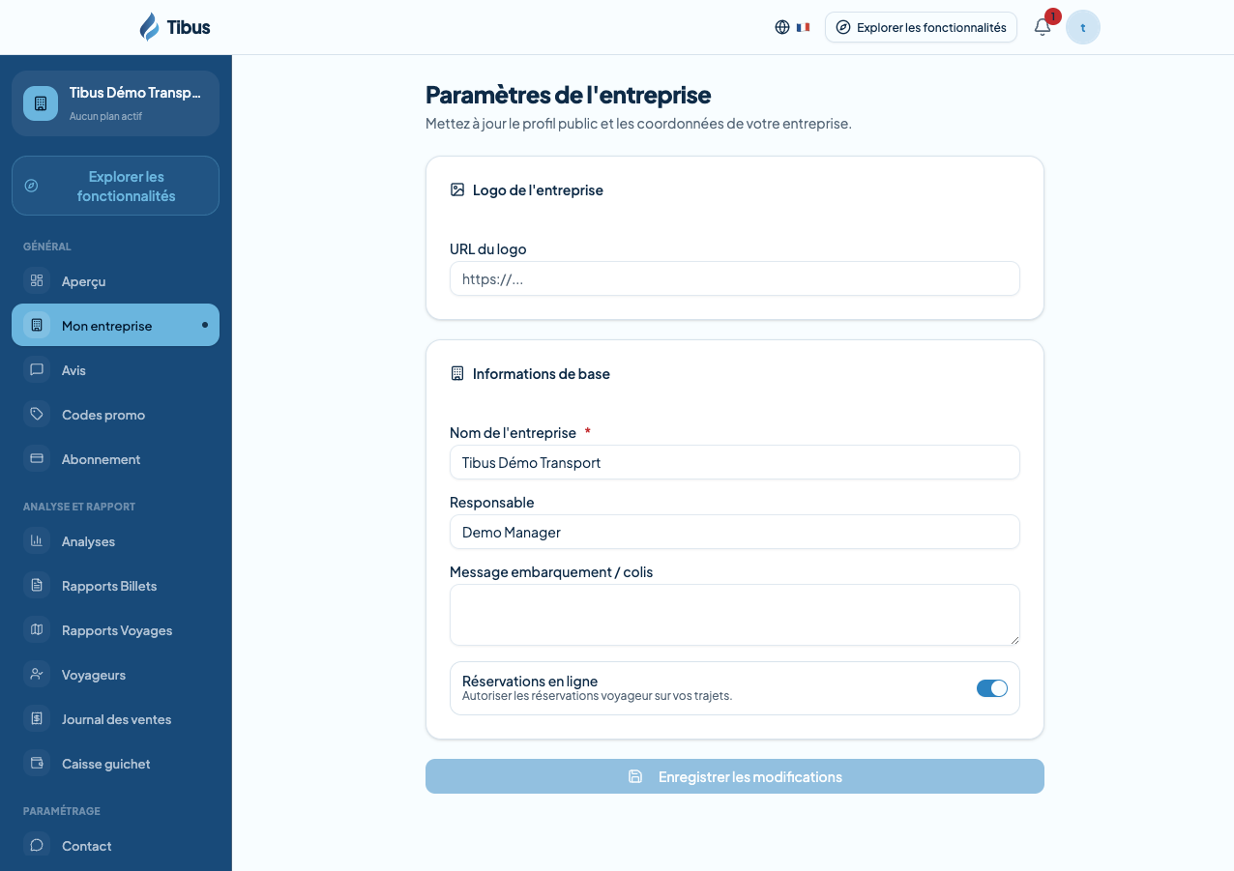
Figure — Mon entreprise (capture réelle · Tibus Démo Transport · owner)

Procédure :
- Renseigner nom, logo, description.
- Ajouter téléphone, e-mail, site.
- Enregistrer — visible sur le profil voyageur.

Avis
Objectif pédagogique : Gérer la réputation en ligne.
Accès : /fr/owner/reviews
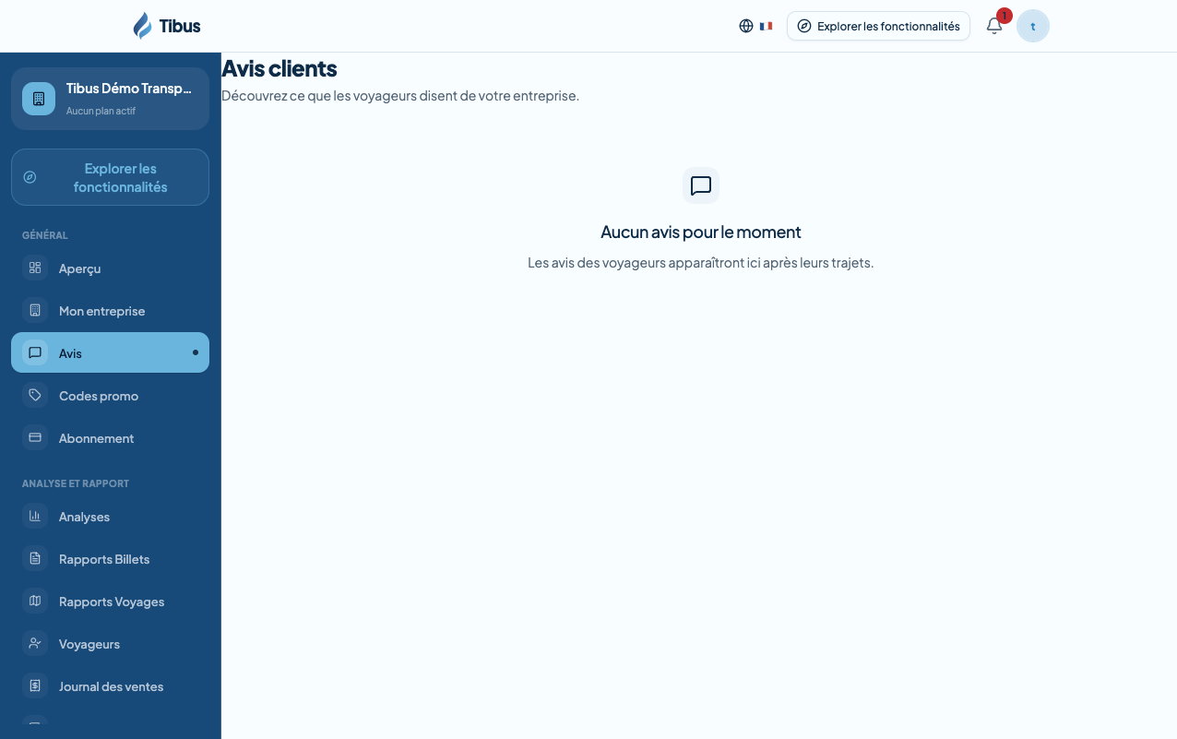
Figure — Avis (capture réelle · Tibus Démo Transport · owner)

Procédure :
- Lire les avis récents.
- Répondre aux commentaires.
- Identifier les points d'amélioration service.

Codes promo
Objectif pédagogique : Stimuler les ventes par promotions.
Accès : /fr/owner/promo-codes
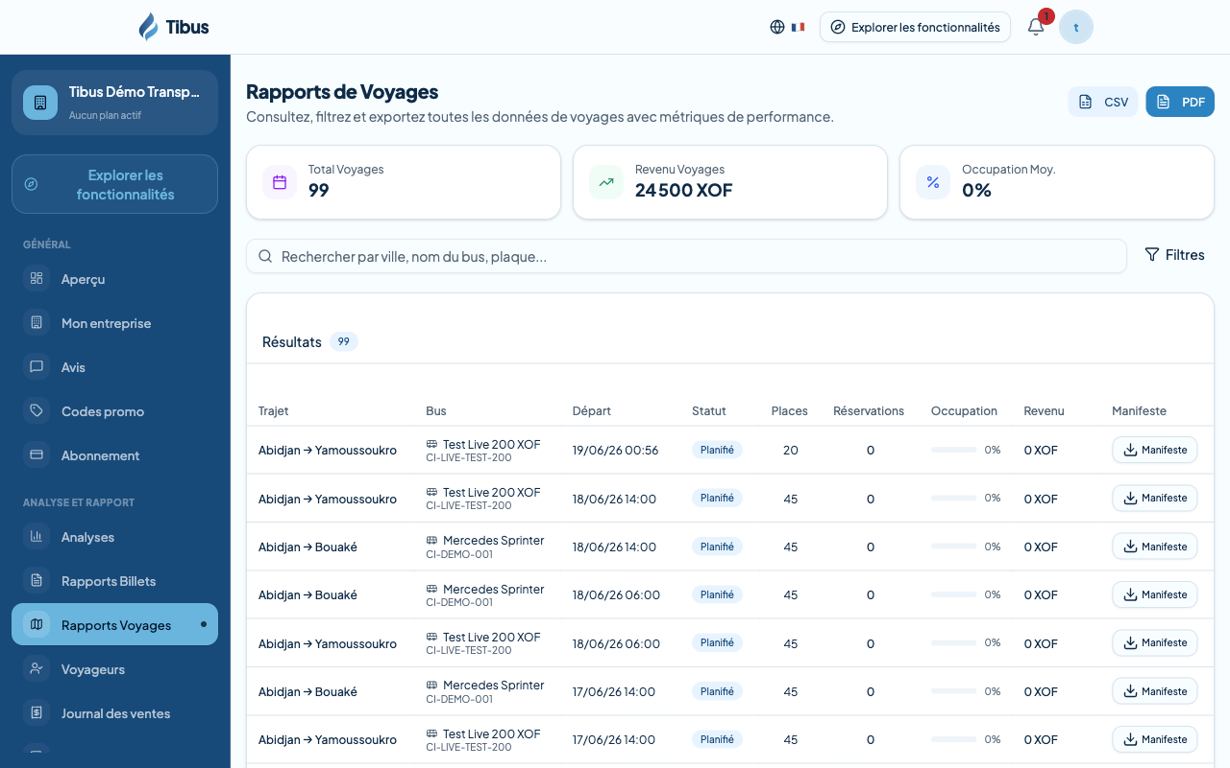
Figure — Codes promo (capture réelle · Tibus Démo Transport · owner)

Procédure :
- Créer un code (% ou montant fixe).
- Définir validité et limite d'usage.
- Optionnel : lier à un trajet précis.

Abonnement
Objectif pédagogique : Piloter la formule Tibus.
Accès : /fr/owner/subscription
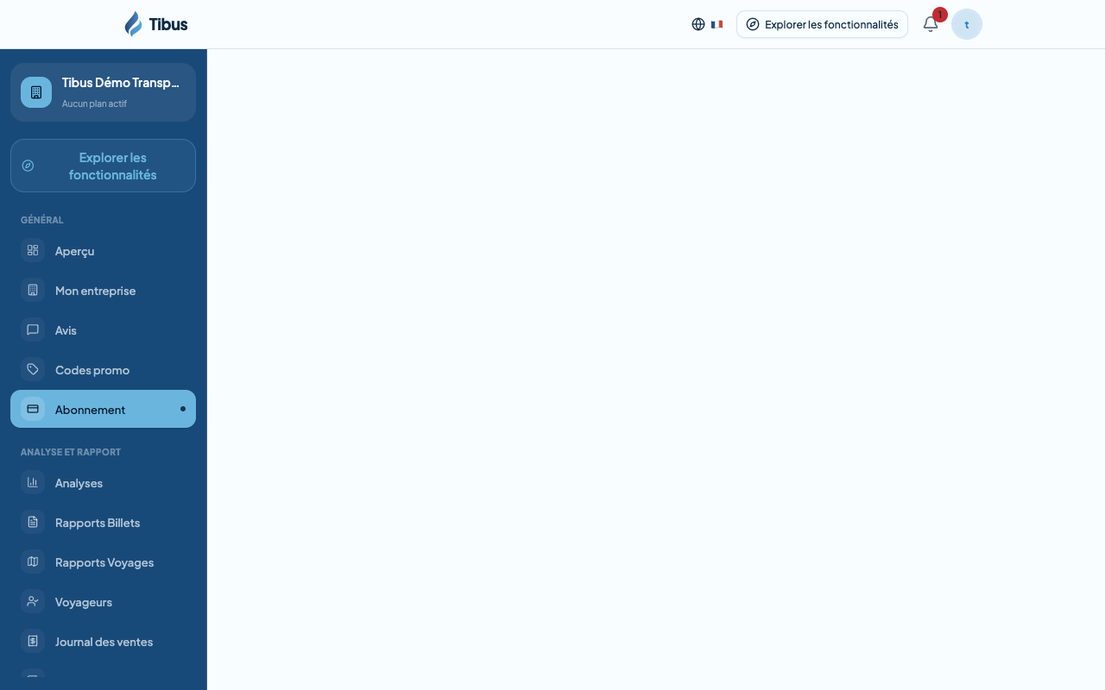
Figure — Abonnement (capture réelle · Tibus Démo Transport · owner)

Procédure :
- Vérifier plan actif et date de fin.
- Comparer les offres.
- Renouveler si nécessaire.

Analyses
Objectif pédagogique : Vue synthétique performance.
Accès : /fr/owner/analytics
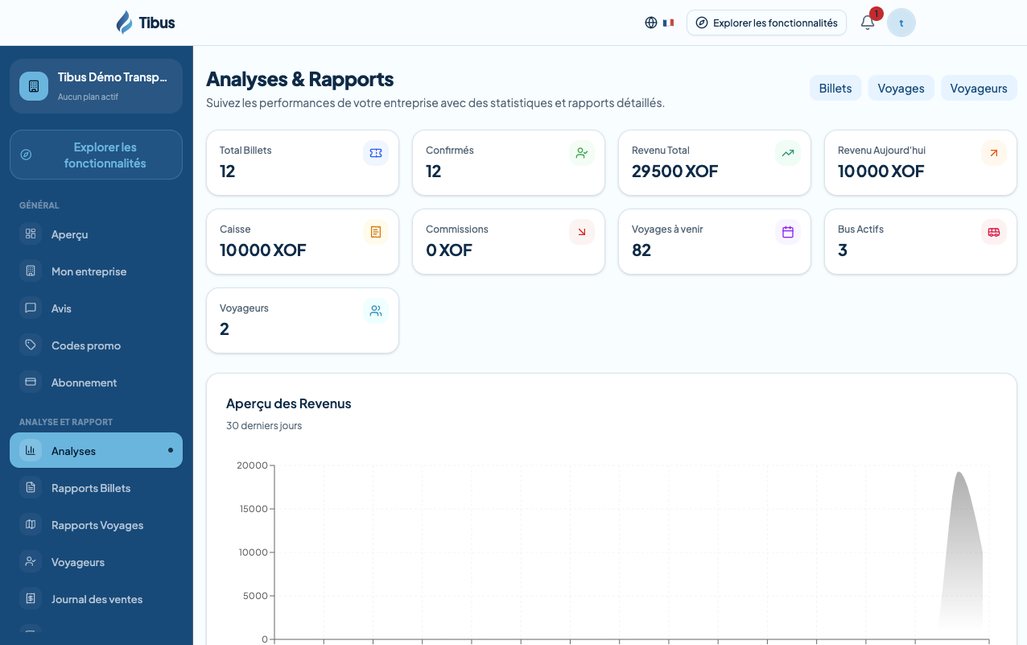
Figure — Analyses (capture réelle · Tibus Démo Transport · owner)

Procédure :
- Analyser tendances revenus et réservations.
- Comparer périodes.
- Décider ajustements capacité/prix.

Rapports Billets
Objectif pédagogique : Audit détaillé des ventes.
Accès : /fr/owner/analytics/tickets
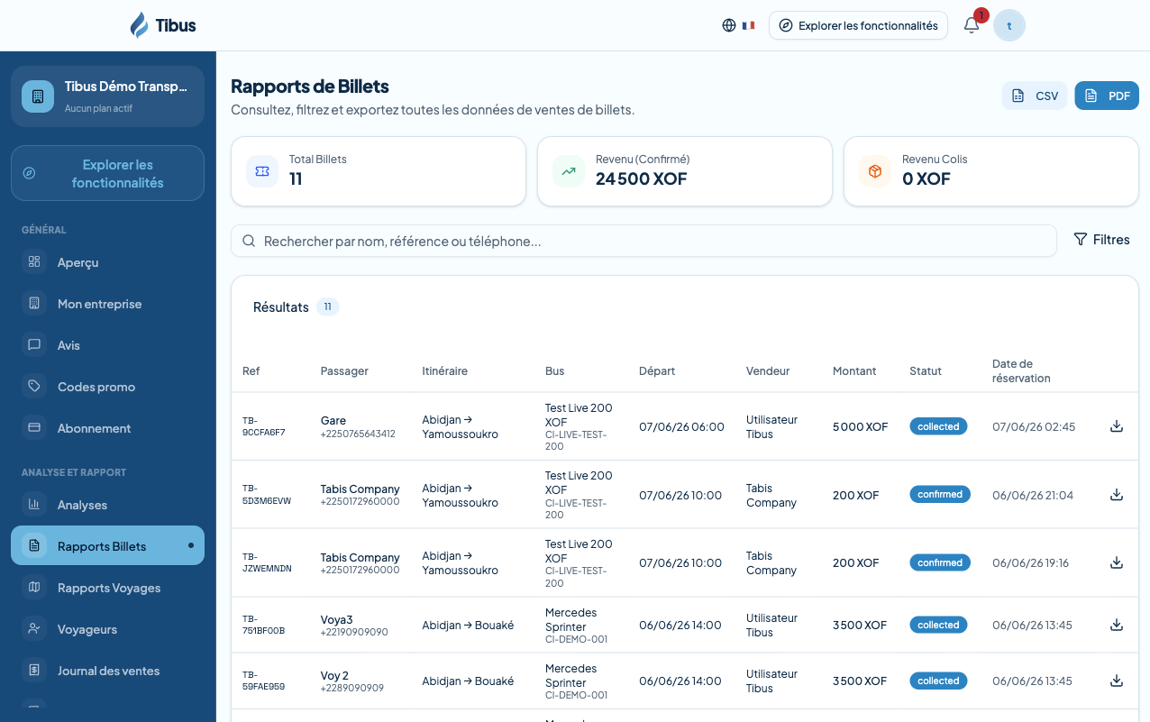
Figure — Rapports Billets (capture réelle · Tibus Démo Transport · owner)

Procédure :
- Filtrer par date, trajet, canal.
- Distinguer guichet vs en ligne.
- Exporter pour comptabilité.

Rapports Voyages
Objectif pédagogique : Suivre l'occupation par départ.
Accès : /fr/owner/analytics/trips
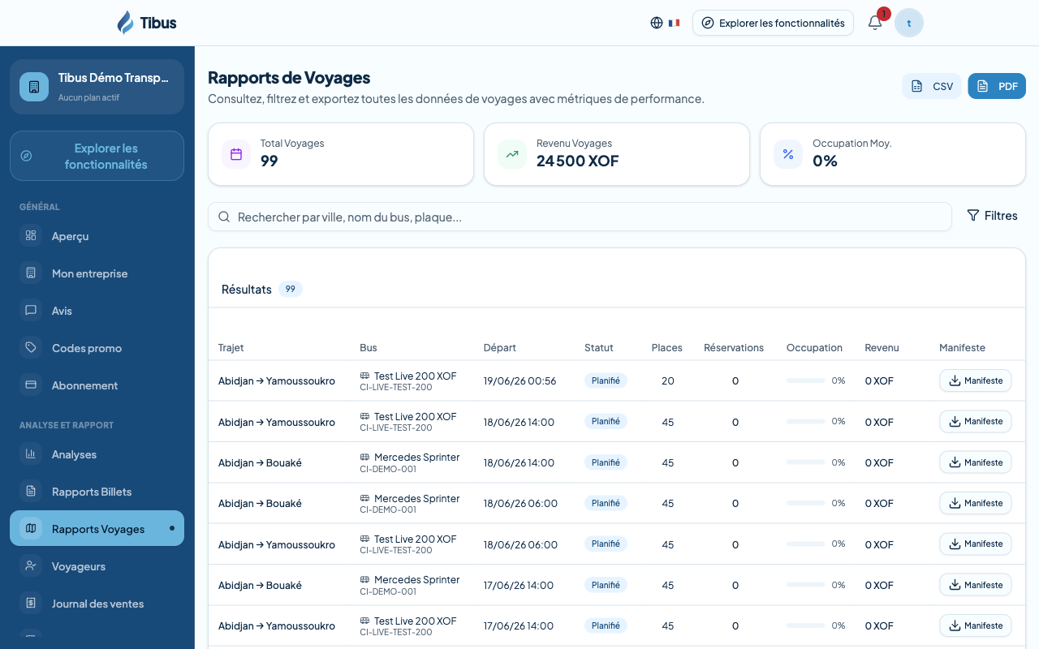
Figure — Rapports Voyages (capture réelle · Tibus Démo Transport · owner)

Procédure :
- Voir taux de remplissage.
- Repérer trajets rentables.
- Ajuster fréquence des départs.

Voyageurs
Objectif pédagogique : Connaître la clientèle.
Accès : /fr/owner/analytics/travelers
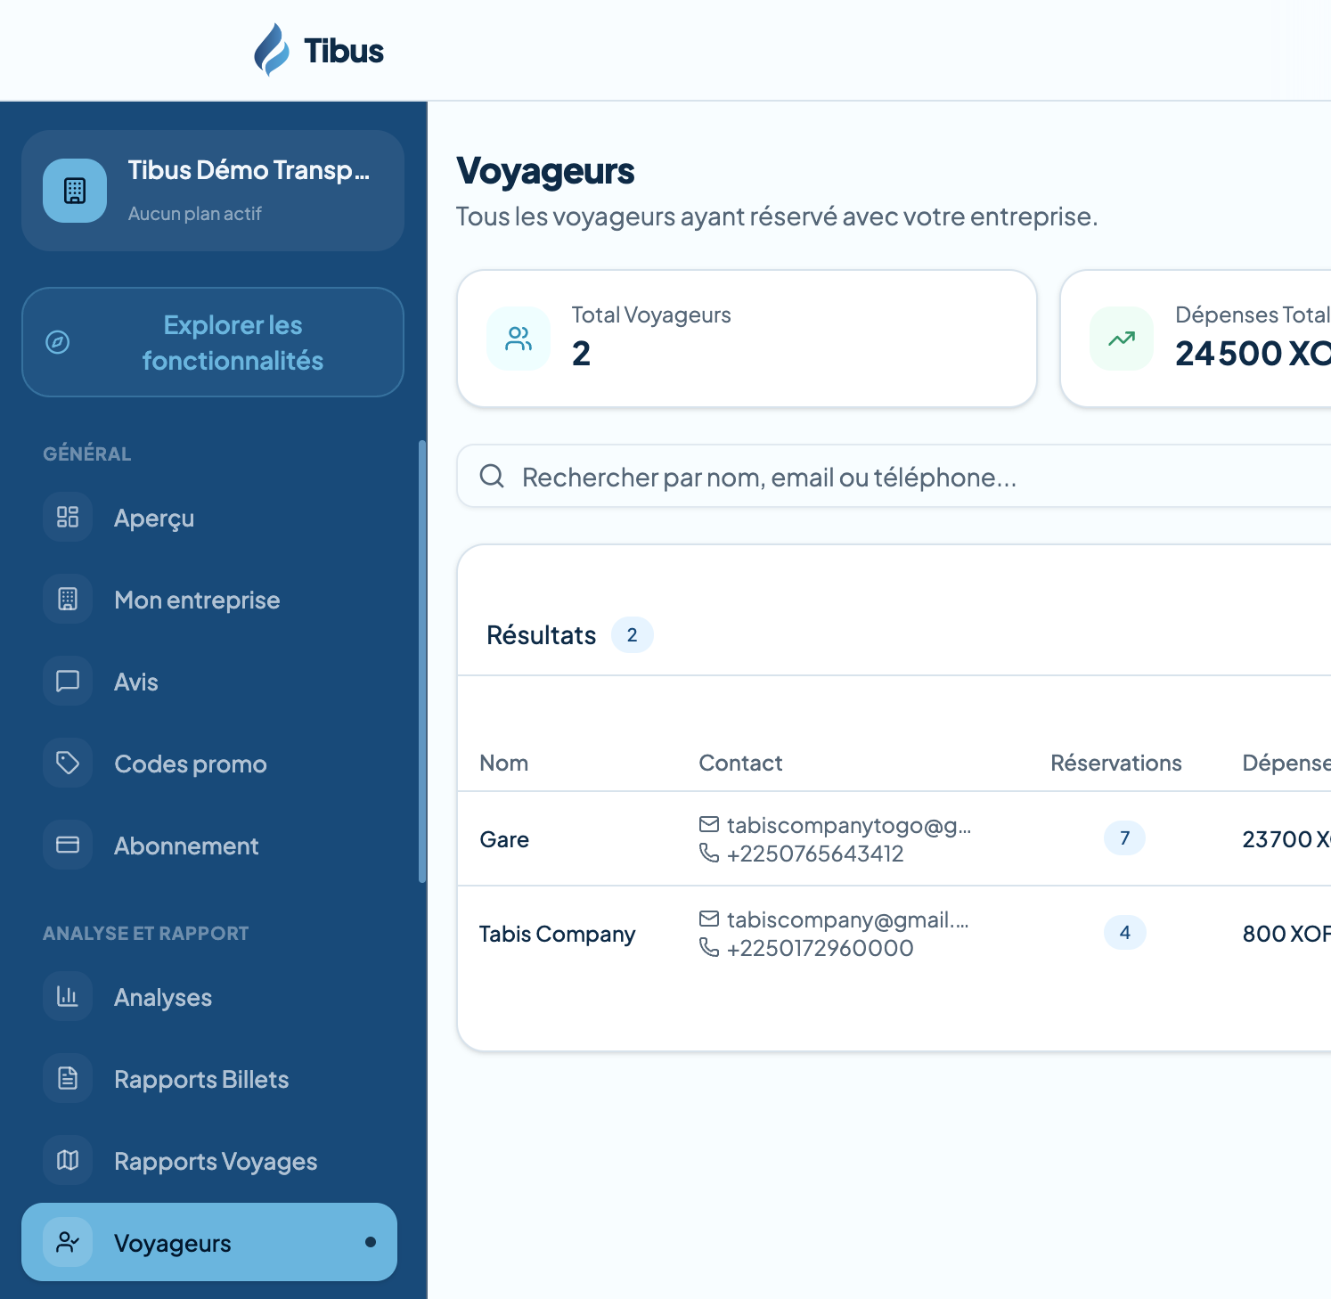
Figure — Voyageurs (capture réelle · Tibus Démo Transport · owner)

Procédure :
- Clients récurrents.
- Historique achats.
- Base pour fidélité ciblée.

Journal des ventes
Objectif pédagogique : Traçabilité complète transactions.
Accès : /fr/owner/sales
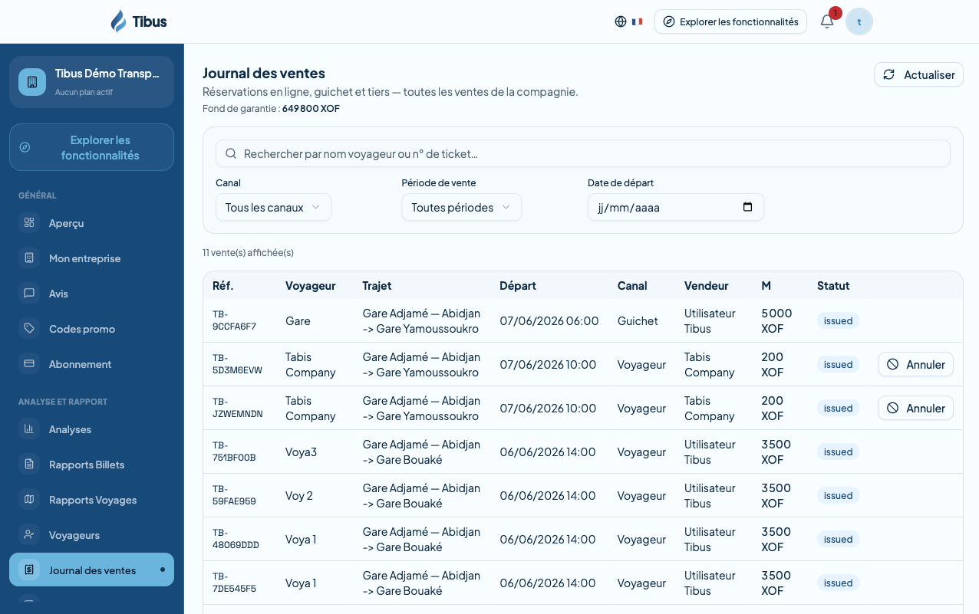
Figure — Journal des ventes (capture réelle · Tibus Démo Transport · owner)

Procédure :
- Liste toutes ventes.
- Annulation billet si autorisé.
- Réconciliation comptable.

Caisse guichet
Objectif pédagogique : Superviser sessions vendeurs.
Accès : /fr/owner/cash-register
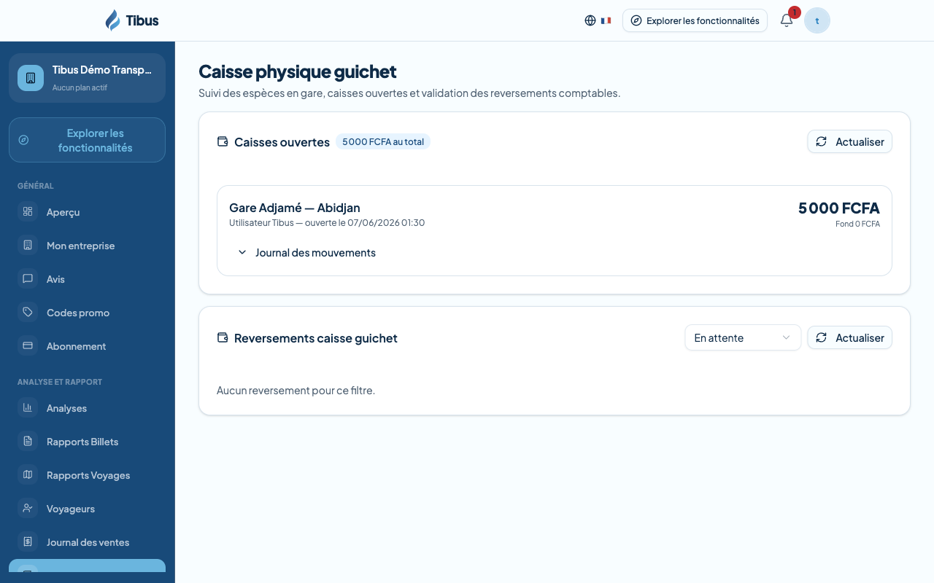
Figure — Caisse guichet (capture réelle · Tibus Démo Transport · owner)

Procédure :
- Voir caisses ouvertes.
- Suivre reversements.
- Contrôler écarts de caisse.

Contact
Objectif pédagogique : Canaux visibles voyageurs.
Accès : /fr/owner/messages
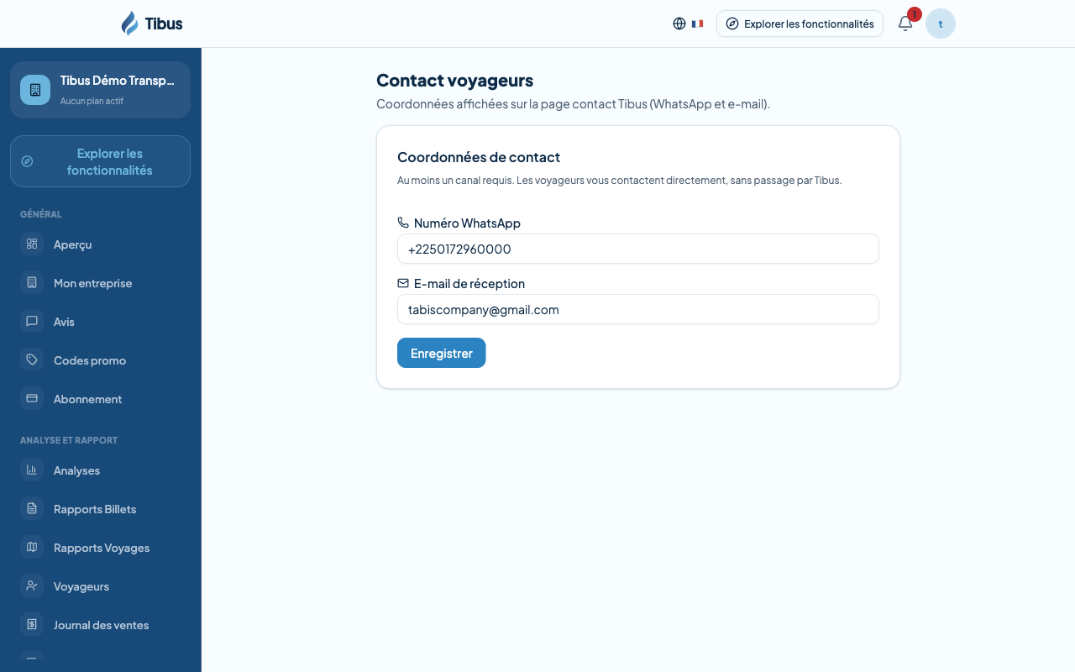
Figure — Contact (capture réelle · Tibus Démo Transport · owner)

Procédure :
- Configurer WhatsApp.
- Messages d'accueil.
- Support client.

Fidélité
Objectif pédagogique : Programme points compagnie.
Accès : /fr/owner/loyalty
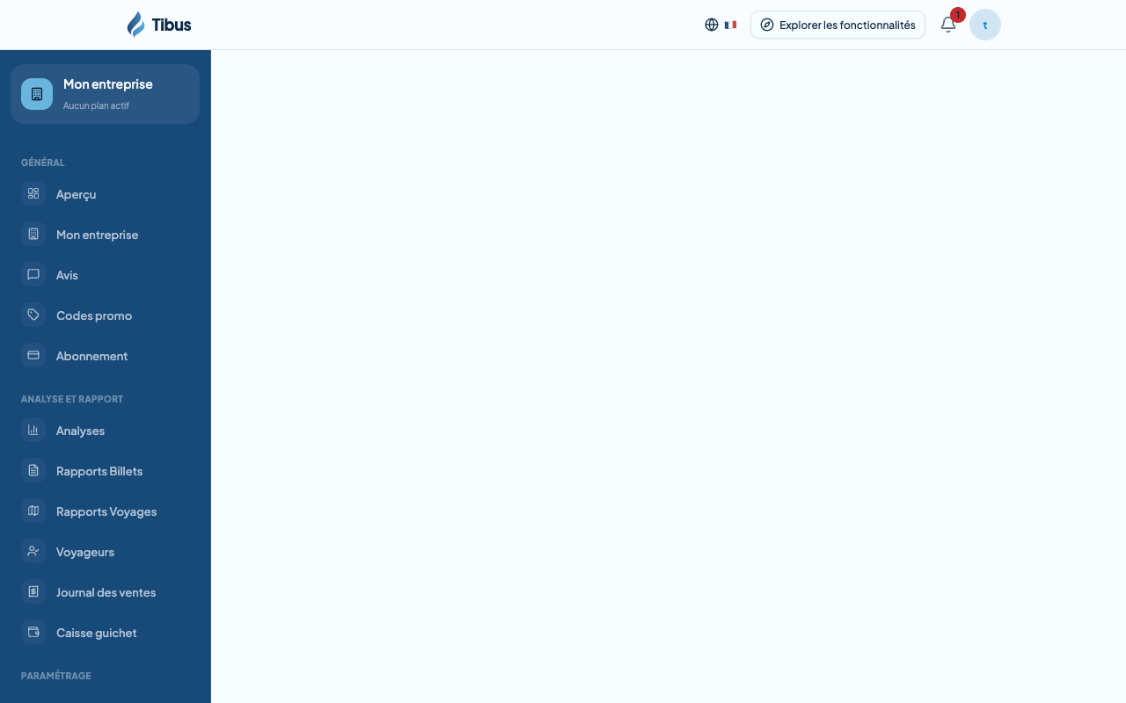
Figure — Fidélité (capture réelle · Tibus Démo Transport · owner)

Procédure :
- Activer le programme.
- Définir règles gain/usage.
- Suivre adoption.

Colis autonomes
Objectif pédagogique : Module colis sans billet.
Accès : /fr/owner/colis
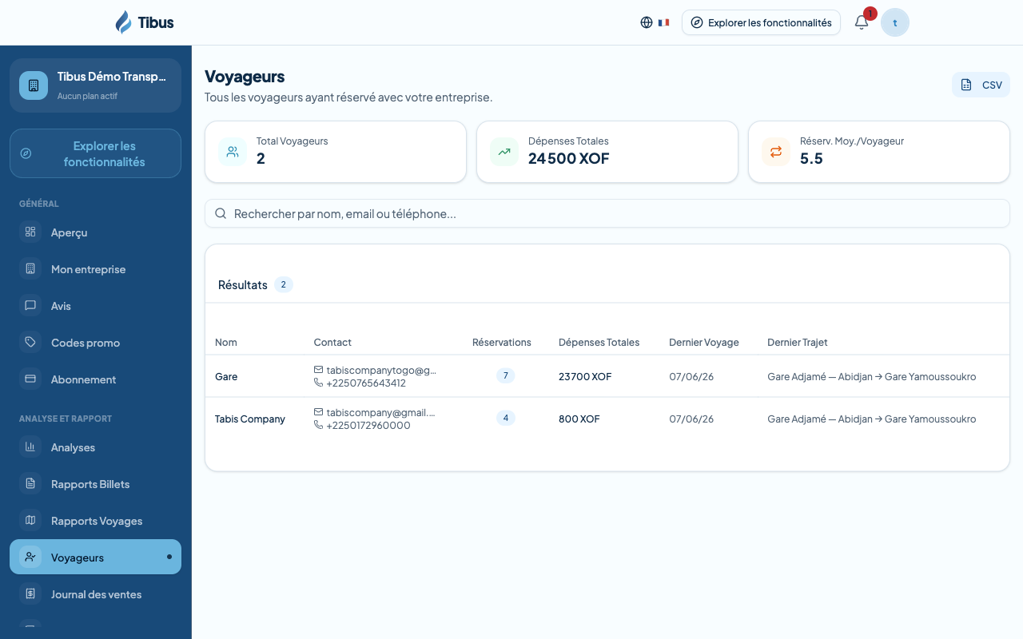
Figure — Colis autonomes (capture réelle · Tibus Démo Transport · owner)

Procédure :
- Activer le module.
- Paramétrer tarifs.
- Former vendeurs.

Fond de garantie
Objectif pédagogique : Sécuriser réservations en ligne.
Accès : /fr/owner/guarantee-fund
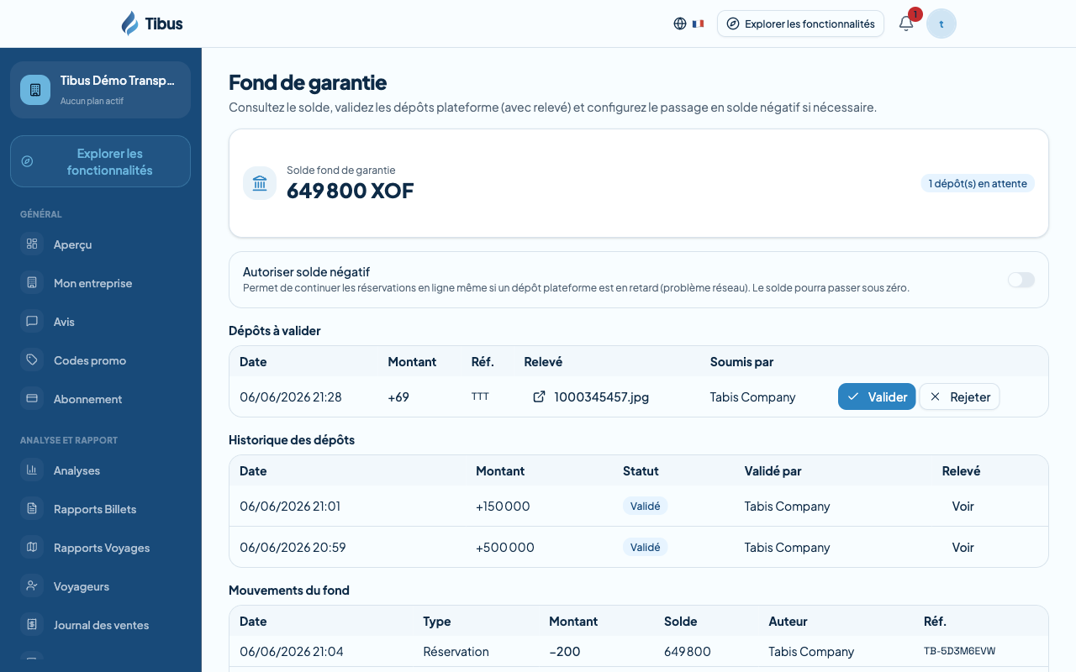
Figure — Fond de garantie (capture réelle · Tibus Démo Transport · owner)

Procédure :
- Consulter solde.
- Comprendre retenues.
- Recharger si seuil bas.

Pénalités annulation
Objectif pédagogique : Règles remboursement.
Accès : /fr/owner/cancellation-policy

Figure — Pénalités annulation (capture réelle · Tibus Démo Transport · owner)

Procédure :
- Définir délais et % pénalité.
- Communiquer aux voyageurs.
- Appliqué automatiquement.

Flotte
Objectif pédagogique : Gérer les bus.
Accès : /fr/owner/buses
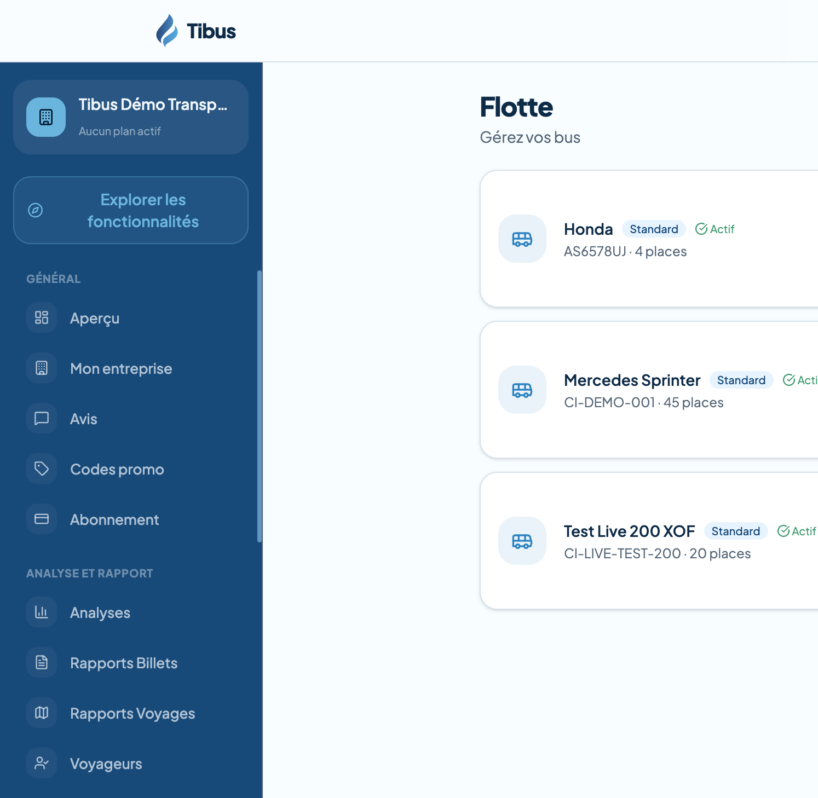
Figure — Flotte (capture réelle · Tibus Démo Transport · owner)

Procédure :
- Ajouter bus : modèle, immatriculation, capacité.
- Mettre à jour ou retirer.
- Capacité = sièges vendables.

Gares
Objectif pédagogique : Points d'arrêt.
Accès : /fr/owner/stations
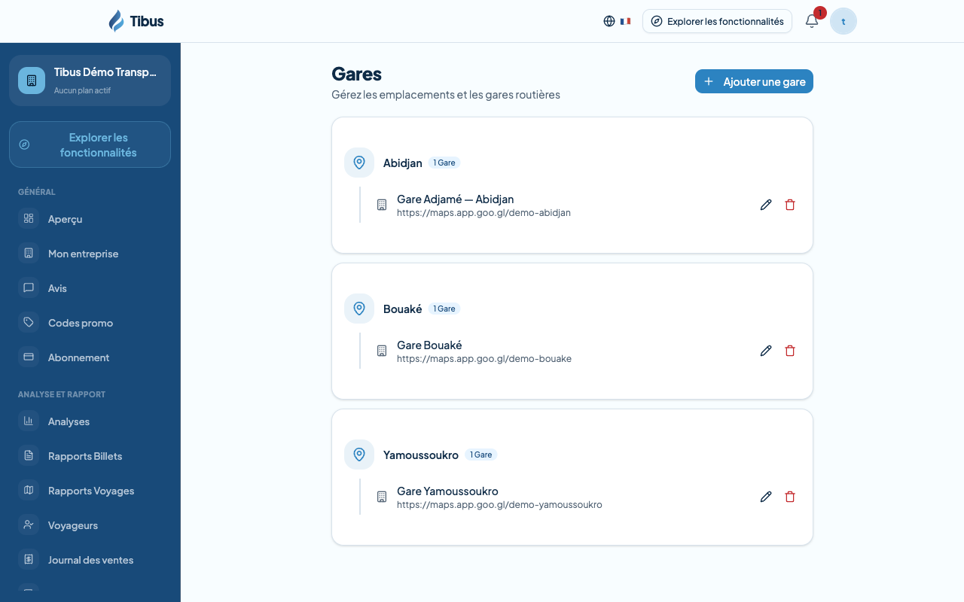
Figure — Gares (capture réelle · Tibus Démo Transport · owner)

Procédure :
- Créer gares par ville.
- Nommer clairement (Gare — Ville).
- Utilisées dans itinéraires.

Itinéraires
Objectif pédagogique : Liaisons et tarifs.
Accès : /fr/owner/routes
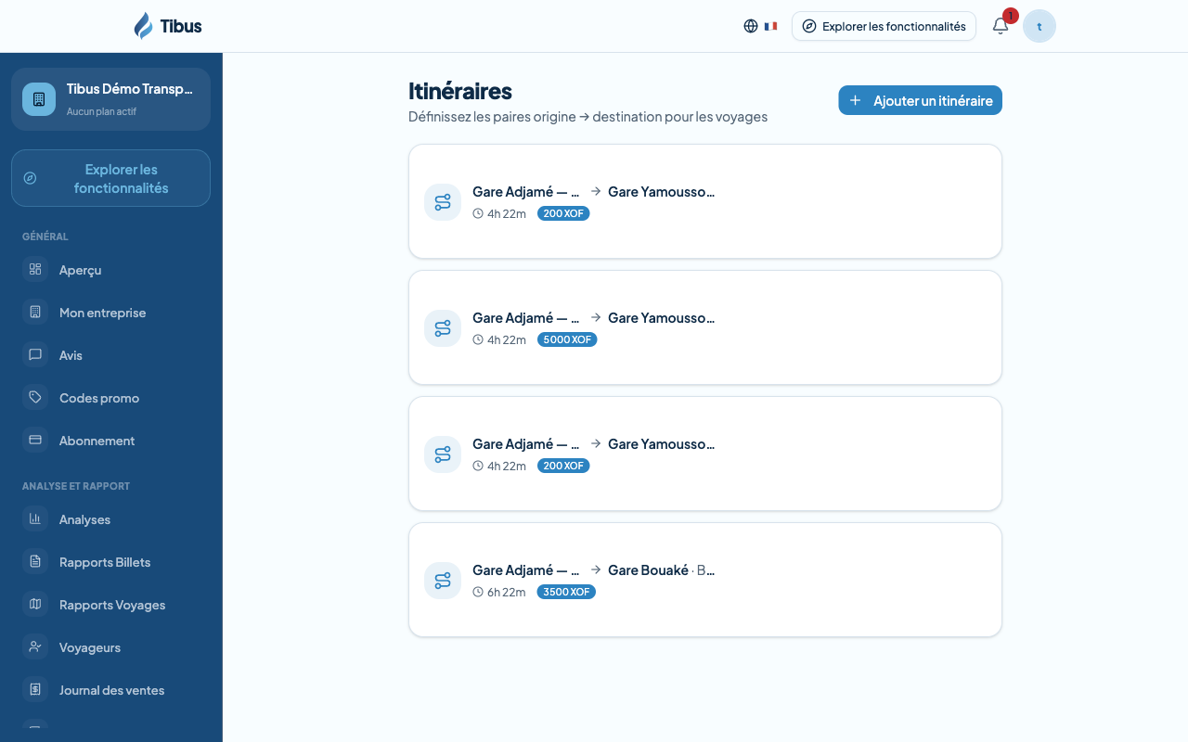
Figure — Itinéraires (capture réelle · Tibus Démo Transport · owner)

Procédure :
- Lier gare départ → arrivée.
- Fixer prix et kilométrage.
- Base de la programmation.

Voyages
Objectif pédagogique : Programmer les départs.
Accès : /fr/owner/trips
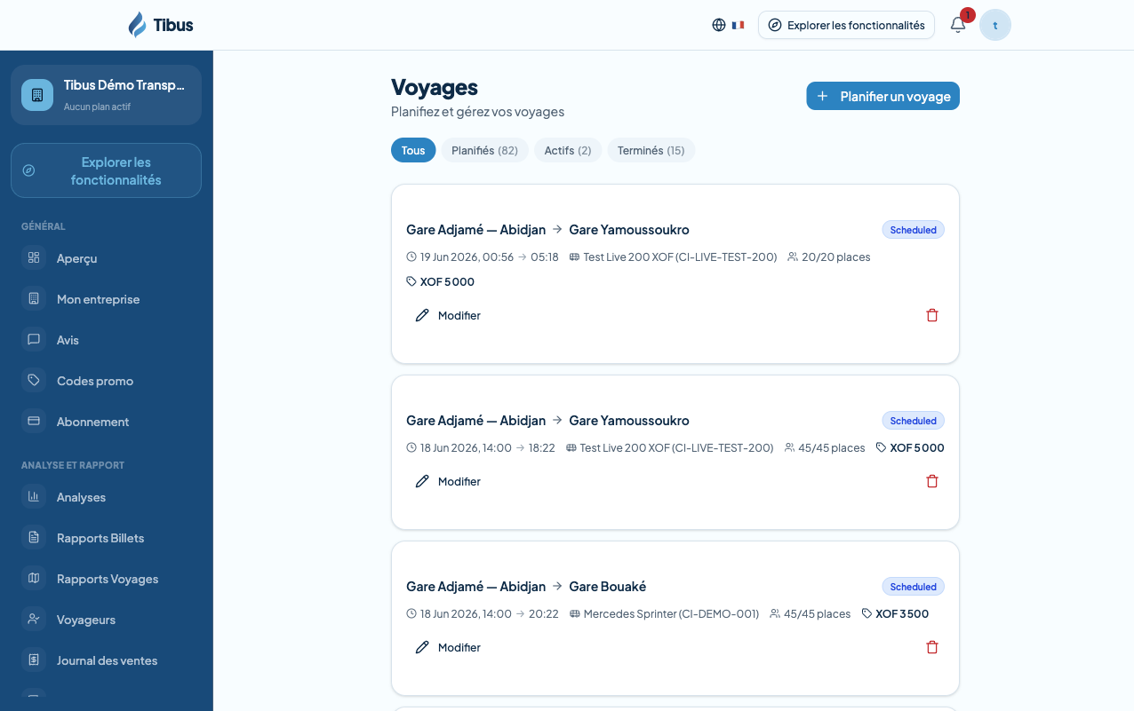
Figure — Voyages (capture réelle · Tibus Démo Transport · owner)

Procédure :
- Choisir itinéraire et bus.
- Date, heure, capacité.
- Publie le départ à la vente.

Scanner billets
Objectif pédagogique : Contrôle embarquement.
Accès : /fr/verify/scan
Procédure :
- Scanner QR passager.
- Vérifier authenticité.
- Marquer embarqué — anti-doublon.

Équipe
Objectif pédagogique : Gérer les accès.
Accès : /fr/owner/sellers
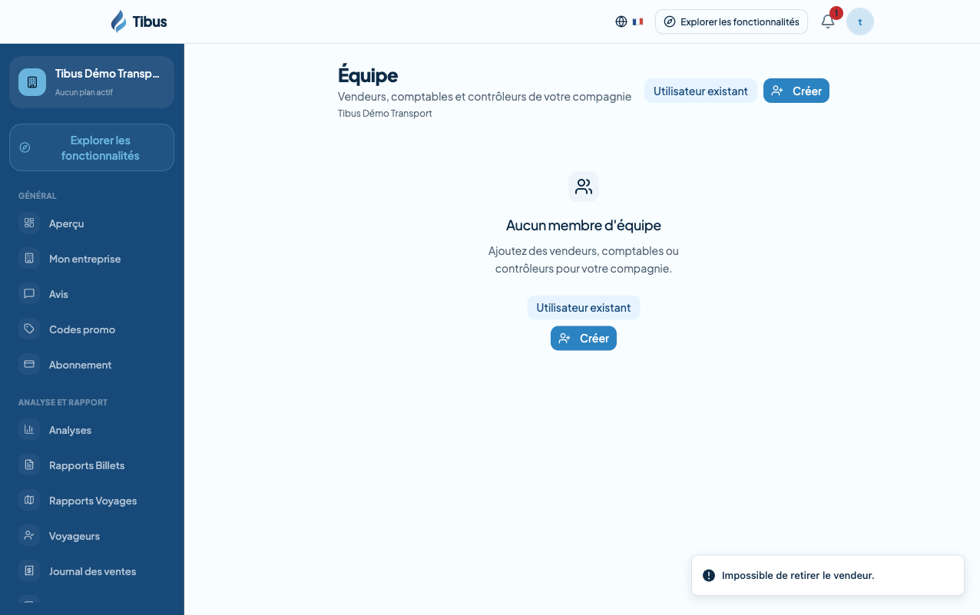
Figure — Équipe (capture réelle · Tibus Démo Transport · owner)

Procédure :
- Inviter par e-mail.
- Attribuer rôle : vendeur, comptable, contrôleur.
- Révoquer si départ.

4. Rôle Vendeur — Guichet
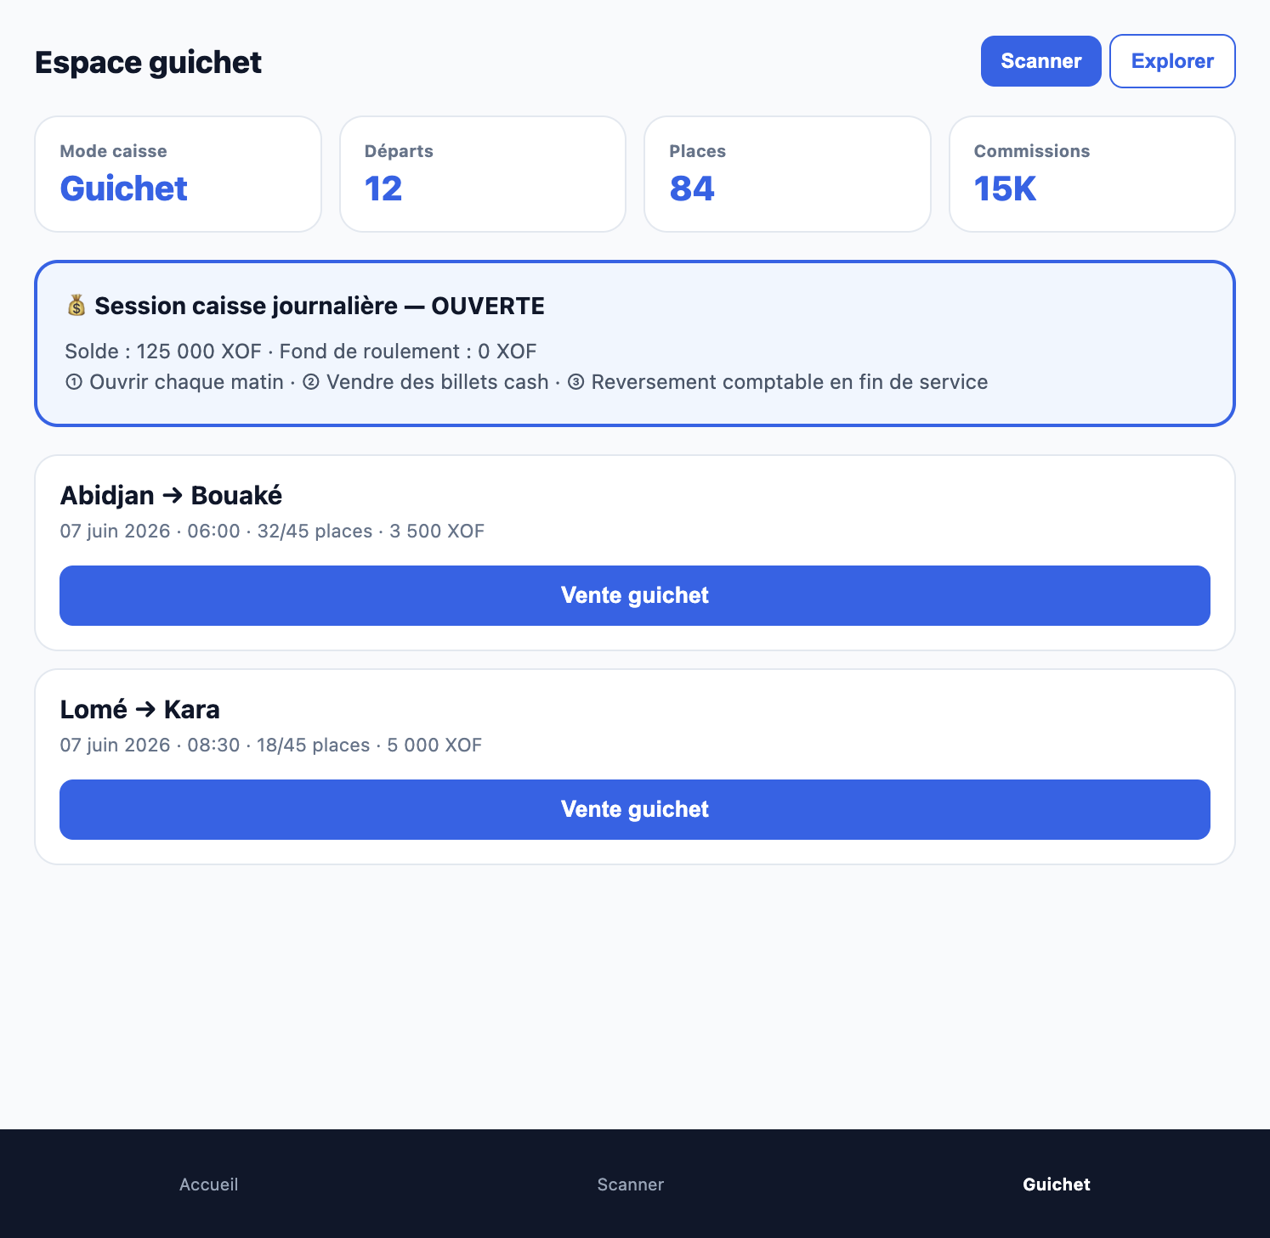
Figure 4.1 — Espace guichet vendeur

Séquence obligatoire avant toute vente cash :
- Ouvrir la session caisse journalière (fond de roulement, souvent 0).
- Vérifier que le bandeau « Session OUVERTE » est affiché.
- Choisir un départ avec places disponibles.
- Saisir voyageur(s), siège(s), valider vente.
- Remettre ticket (référence + QR) — impression possible.
- En fin de service : soumettre reversement au comptable.
Onglets vendeur :
- Guichet : vente directe et réservation tiers (paiement en ligne client).
- Ventes compagnie : historique et annulations autorisées.
- Colis : si module activé par l'owner.
- Scanner : accès rapide embarquement (/verify/scan).
Erreurs fréquentes en formation :
- Vente sans caisse ouverte → message explicite côté serveur.
- Reversement en attente → ventes cash suspendues.
- Siège déjà pris → choisir un autre siège.

5. Comptable & Contrôleur
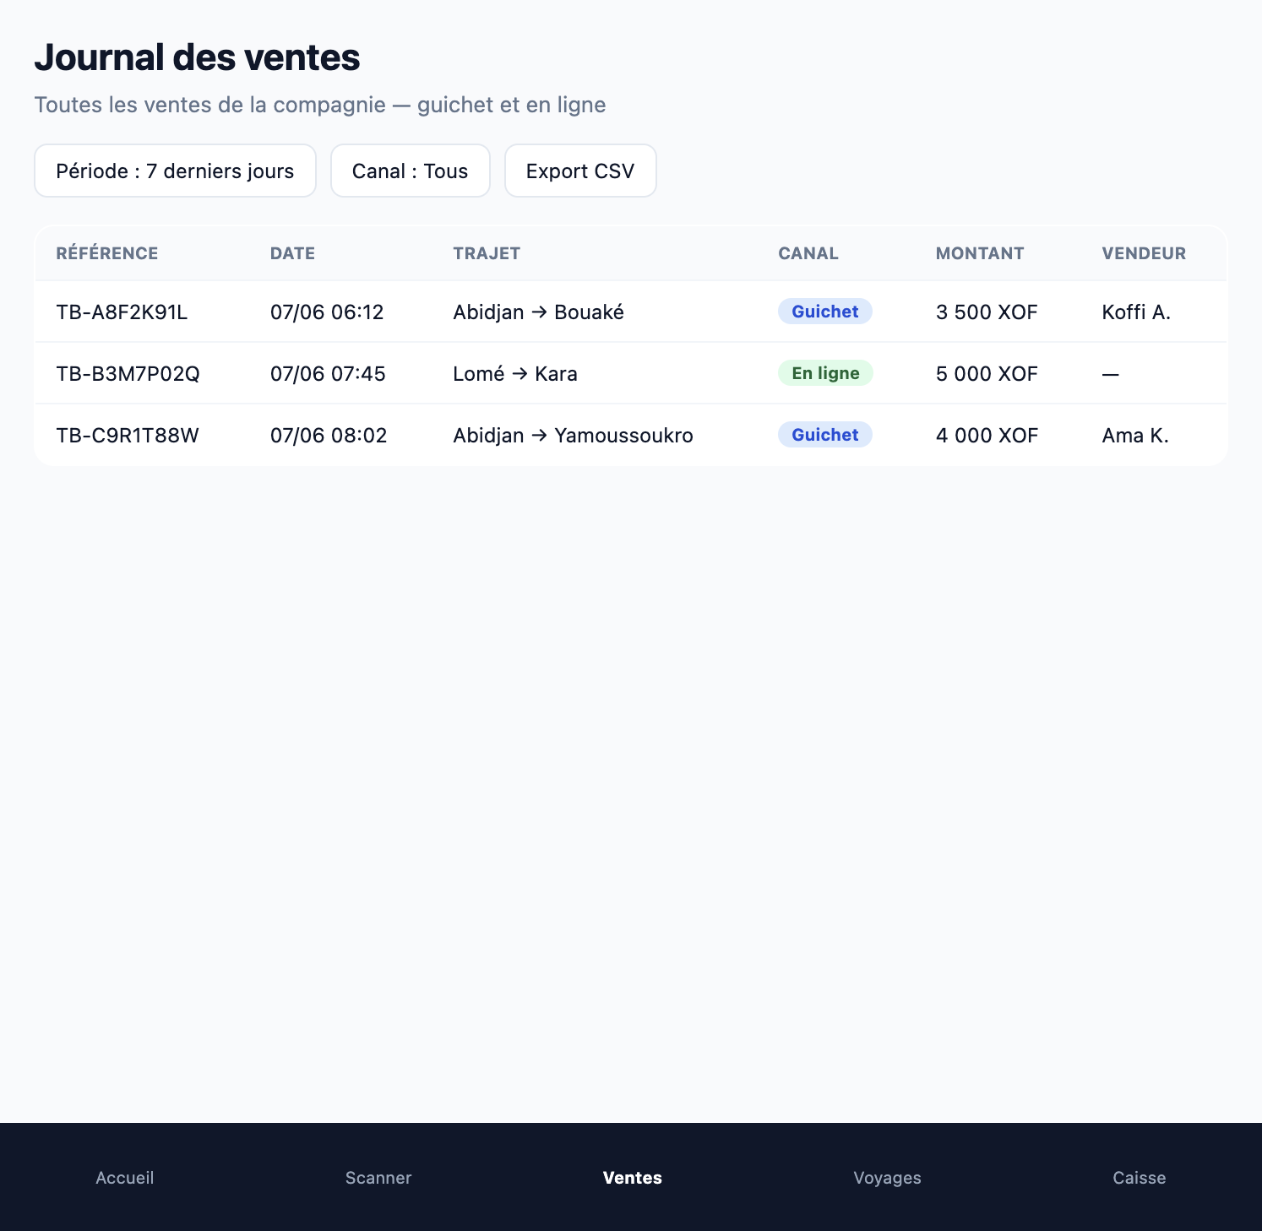
Figure 5.1 — Journal des ventes (équipe compagnie)

Comptable compagnie — missions :
- Consulter /fr/company/sales : toutes ventes guichet + en ligne.
- Analyser /fr/company/trip-reports : occupation des départs.
- Valider /fr/company/cash-register : approuver reversements vendeurs.
- Ne pas ouvrir de caisse guichet (réservé aux vendeurs).
Contrôleur — missions :
- Scanner QR à l'embarquement (/verify/scan).
- Détecter billets faux, annulés, déjà embarqués.
- Marquer passager à bord (anti-fraude doublon).
Navigation mobile équipe : Accueil · Scanner · Ventes · Voyages · Caisse

6. Flux métier — Journée type
Matin (6h-8h) :
- Owner vérifie départs du jour.
- Vendeurs ouvrent caisse.
- Contrôleur prépare scanner.
Journée :
- Ventes guichet + réservations web.
- Scan embarquement à chaque départ.
- Comptable suit ventes temps réel.
Soir :
- Vendeur reverse → comptable valide.
- Owner lit rapports.
- Clôture caisses.

7. Cycle de vie d'un billet
- Création : vente guichet (cash immédiat) ou réservation (attente paiement).
- Émission : après paiement confirmé — statut issued, verifyToken QR généré.
- Contrôle : scan reference + token à l'embarquement.
- Annulation : pénalités selon politique owner — remboursement selon canal.

8. Aide intégrée & dépannage
- Bouton « Explorer les fonctionnalités » : guide interactif rejouable.
- Navigation clavier du guide : flèches, Entrée, Échap.
- /fr/guide : documentation publique voyageur et compagnie.
- Messages d'erreur détaillés dans l'app (ne pas masquer le texte serveur).

9. Glossaire formateur
Départ / Reservation
Instance d'un trajet à une date/heure — unité vendable.
Session caisse
Période guichet vendeur ; une ouverte à la fois par vendeur.
Reversement
Remise espèces du vendeur au comptable ; clôture caisse.
verifyToken
Jeton QR sécurisé du billet.
Canal guichet
Vente cash directe par vendeur (counter_sale).
Canal voyageur
Réservation en ligne payée FedaPay.
Hub caisse
Session journalière non liée à une gare de trajet.
— Fin du manuel didactique Tibus —

